หน่วยการเรียนรู้ที่ ๗ เรื่อง เอ-โอ
กลุ่มสาระการเรียนรู้ภาษาไทย รหัส ท๑๑๑๐๑
ชั้นประถมศึกษาปีที่ ๑ เวลา ๕ ชั่วโมง

๑.มาตรฐานการเรียนรู้/ตัวชี้วัด
สาระ
สาระที่ ๑การอ่าน
สาระที่ ๒การเขียน
สาระที่ ๓ การฟัง การดู และการพูด
สาระที่ ๔ หลักการใช้ภาษา
มาตรฐาน
มาตรฐาน ท ๑.๑ ใช้กระบวนการอ่านสร้างความรู้และความคิดในการตัดสินใจ แก้ปัญหา
ในการดำเนินชีวิต และมีนิสัยรักการอ่าน
มาตรฐาน ท ๒.๑ ใช้กระบวนการเขียนสื่อสาร เขียนเรียงความ ย่อความ และเขียนเรื่องราว
ในรูปแบบต่าง ๆ เขียนรายงานข้อมูลสารสนเทศและรายงานการศึกษาค้นคว้า
อย่างมีประสิทธิภาพ
มาตรฐาน ท ๓.๑ สามารถเลือกฟังและดูอย่างมีวิจารณญาณ และพูดแสดงความรู้ ความคิด และ
ความรู้สึกในโอกาสต่าง ๆ อย่างมีวิจารณญาณและสร้างสรรค์
มาตรฐาน ท ๔.๑ เข้าใจธรรมชาติของภาษาและหลักภาษาไทย การเปลี่ยนแปลงของภาษาและพลัง
ของภาษา ภูมิปัญญาทางภาษา และรักษาภาษาไทยไว้เป็นสมบัติของชาติ
ตัวชี้วัด
ท ๑.๑ ป.๑/๑ อ่านออกเสียงคำ คำคล้องจอง และข้อความสั้น ๆ
ท ๑.๑ ป.๑/๒ บอกความหมายของคำและข้อความที่อ่าน
ท ๒.๑ ป.๑/๒ เขียนสื่อสารด้วยคำและประโยคง่าย ๆ
ท ๓.๑ ป.๑/๓ พูดแสดงความคิดเห็นและความรู้สึกจากเรื่องที่ฟังและดู
ท ๓.๑ ป.๑/๔ พูดสื่อสารได้ตามวัตถุประสงค์
ท ๔.๑ ป.๑/๑บอกและเขียนพยัญชนะ สระวรรณยุกต์ และเลขไทย
ท ๔.๑ ป.๑/๒ เขียนสะกดคำและบอกความหมายของคำ
๒.สาระสำคัญ/ความคิดรวบยอด
การมีรูปแบบและมีความรู้เกี่ยวกับคำและการสร้างคำ ทำให้นักเรียนสามารถสร้างคำใหม่ที่ประสมสระ เอ สระ โอ บอกความหมายของคำที่ถูกต้อง ได้ด้วยตนเอง
๓.สาระการเรียนรู้
๓.๑ ความรู้
๓.๑.๑ สระเอ สระโอ
๓.๑.๒ การอ่าน การเขียนแจกลูกสะกดคำที่ประสมสระเอ สระโอ
๓.๑.๓ การเขียนแต่งประโยค
๓.๒ ทักษะ/กระบวนการ
๓.๒.๑ ฝึกการ อ่าน การเขียน
๓.๒.๒ฝึกการสังเกต เปรียบเทียบตำแหน่งพยัญชนะ สระ
๓.๓เจตคติ
๓.๓.๑ สนุกกับการร้องเล่น
๓.๓.๒ สนใจเรียนภาษาไทย
๔.สมรรถนะสำคัญของผู้เรียน
๔.๑ความสามารถในการสื่อสาร
๔.๒ความสามารถในการคิด
๔.๓ความสามารถในการแก้ปัญหา
๕.คุณลักษณะอันพึงประสงค์
๕.๑ใฝ่เรียนรู้
๕.๒มุ่งมั่นในการทำงาน
๖.ชิ้นงาน/ภาระงาน
๖.๑การเขียนสะกดคำที่ประสมสระเอ สระโอ
๗.การวัดและประเมินผล

วิธีการ | เครื่องมือ | เกณฑ์
- การสังเกตการร่วมกิจกรรม  - การเขียนคำที่ประสมสระเอ สระโอ | - แบบสังเกตการร่วมกิจกรรม | - มีผลการประเมินในระดับดีขึ้นไป  หรือ มีค่าเฉลี่ย 2.00 ขึ้นไป  - เขียนคำได้ถูกต้องทุกคำ

๘.กิจกรรมการเรียนรู้
๘.๑ ชั่วโมงที่ ๓๑
๑) จุดประสงค์การเรียนรู้
๑. ออกเสียงคำที่ประสม สระเอ ได้
๒. เขียนคำที่ประสม สระเอ ได้
๒) กิจกรรมการเรียนรู้
๑. Brain Gym กิจกรรมประกอบเพลง “กระโดด”
๒. ครูและนักเรียนร่วมกันร้องบทร้องเล่น “ตาเขกะตาขำ” ทำจังหวะประกอบ 2 รอบ
๓. นักเรียนดูแผนภูมิช่วยกันบอกว่ามีคำสระ เอ กี่คำ คำใดบ้าง ครูเขียนวงกลมรอบคำนั้นๆ
๔. นักเรียนฝึกออกเสียงแจกลูกสะกดคำสระเอ ในแผนภูมิ
๕. ครูกำหนดพยัญชนะให้นักเรียนทุกคนประสมคำสระเอ พร้อมกัน
๖. ฝึกเขียนคำประสมสระเอ
๓) สื่อและแหล่งการเรียนรู้
๑. เพลง “กระโดด”
๒. บทร้องเล่น “ตาเขกะตาขำ”
๓. แผนภูมิสระเอ

๔) การวัดและการประเมินผล

วิธีการ | เครื่องมือ | เกณฑ์
- การร่วมกิจกรรม  - การอ่านออกเสียงคำที่ประสมเอ  - การแจกลูกสะกดคำสระเอ  - การเขียนคำที่ประสมสระเอ | - แบบประเมินการร่วมกิจกรรม | - มีผลการประเมินในระดับดีขึ้นไป  หรือ มีค่าเฉลี่ย 2.00 ขึ้นไป  - ออกเสียงคำได้ถูกต้องทุกคำ  - แจกลูกสะกดคำได้ถูกต้อง  - เขียนคำได้ถูกต้องทุกคำ

๘.๒ ชั่วโมงที่ ๓๒
๑) จุดประสงค์การเรียนรู้
๑. สร้างคำใหม่ที่ประสม สระเอ ได้
๒. เขียนประโยคจากคำที่ประสม สระเอ ได้
๒) กิจกรรมการเรียนรู้
๑. Brain Gym ร้องเพลง “วันทั้งเจ็ด”
๒. ครูและนักเรียนร่วมกันร้องบทร้องเล่น “ตาเขกะตาขำ” เป็นจังหวะและให้แสดงท่าทางประกอบ ตามอิสระ
๓. ครูแจกบัตรคำสระเอ ให้นักเรียนฝึกอ่านออกเสียงแจกลูกสะกดคำทีละคน แล้วให้ทุกคนยืนเป็นวงกลม ชูบัตรคำ แล้วอ่านออกเสียงแจกลูกสะกดคำ ทีละคน ให้เพื่อนทุกคนออกเสียงตาม
๔. นักเรียนนำคำสระเอในบัตรคำมาช่วยกันสร้างคำใหม่ โดยครูเขียนคำใหม่บนกระดาน เช่น เท เป็น เทยา เทพี ปลาเทโพ เก เป็น ขาเก เกเร เป็นต้น
๕.นักเรียนฝึกแต่งประโยคด้วยปากเปล่า ครูบันทึกตามบนกระดานจากคำใหม่ที่สร้างขึ้น
๖.ครูตั้งคำถามให้นักเรียนอ่านและสังเกตประโยคบนกระดานในประเด็น
- เป็นประโยคไหม
- อย่างไรจึงจะเป็นประโยค
๗. ครูแจกใบงานที่กำหนดคำที่ประสมสระเอ แล้วให้นักเรียนนำคำไปเขียนใต้ภาพทีมี
ความหมายตรงกัน
๓) สื่อและแหล่งการเรียนรู้
๑. เพลง “วันทั้งเจ็ด”
๒. บทร้องเล่น “ตาเขกะตาขำ”
๓. บัตรคำ สระเอ
๔. ใบงาน คำที่ประสมสระเอ
๔) การวัดและการประเมินผล

วิธีการ | เครื่องมือ | เกณฑ์
- การร่วมกิจกรรม  - การอ่านแจกลูกสะกดคำที่ประสมสระเอ  - การสร้างคำใหม่ที่ประสมสระเอ  - การเขียนคำที่ประสมสระเอ  - การแต่งประโยคด้วยปากเปล่า | - แบบประเมินการร่วมกิจกรรม | - มีผลการประเมินในระดับดีขึ้นไป  หรือ มีค่าเฉลี่ย 2.00 ขึ้นไป  - แจกลูกสะกดคำได้ถูกต้อง  - เขียนคำได้ถูกต้องทุกคำ  - แต่งประโยคได้ถูกต้อง
๘.๓ ชั่วโมงที่ ๓๓
๑) จุดประสงค์การเรียนรู้
๑. ออกเสียงคำที่ประสม สระโอ ได้
๒. เขียนคำที่ประสม สระโอ ได้
๓. สร้างคำใหม่ที่ประสม สระโอ ได้
๒) กิจกรรมการเรียนรู้
๑. Brain Gym จีบ ตัว L (มือซ้ายจีบ มือขวานิ้วโป้งกับนิ้วชี้ทำรูปตัว L ทำสลับซ้ายขวา)
๒. ครูร้องบทร้องเล่น “โยโย่” เคาะจังหวะประกอบ
๓. ครู/นักเรียน ร้องบทร้องเล่น โยโย่พร้อมเคาะจังหวะประกอบ 2 รอบ
๔. ครูสนทนาถึงสระโอ วิธีการเขียนสระโอ นักเรียนลองเขียนตามในอากาศ /การวางรูปสระโอกับพยัญชนะ
๕. ฝึกประสมคำ แจกลูกคำประสมสระโอ
๖. ครูเขียนคำที่ประสมสระโอ บนกระดานให้นักเรียนฝึกสร้างคำจากคำที่ประสมสระโอ ปากเปล่า เช่น โบ เป็น มีโบ โซ เป็น โซเซ เป็นต้น
ครูเขียนคำตามบนกระดาน
๗.นักเรียนคัดลายมือคำที่สร้างจาก สระโอ แล้วนำมาแต่งประโยคปากเปล่าครูบันทึกตามบนกระดาน
๘. นักเรียนอ่านประโยคบนกระดาน ครูตั้งคำถามให้สังเกตในประเด็น
- เป็นประโยคหรือไม่
- สังเกตอย่างไร
๓) สื่อและแหล่งการเรียนรู้
๑. บทร้องเล่น “โยโย่”
๔) การวัดและการประเมินผล

วิธีการ | เครื่องมือ | เกณฑ์
- การร่วมกิจกรรมและ  - การออกเสียงคำที่ประสมสระโอ  - การแจกลูกประสมคำที่ประสมสระโอ  - การเขียนคำที่ประสมสระโอ  - แต่งประโยคปากเปล่าจากคำที่ประสมสระโอ | - แบบประเมินการร่วมกิจกรรม | - มีผลการประเมินในระดับดีขึ้นไป  หรือ มีค่าเฉลี่ย 2.00 ขึ้นไป  - ออกเสียงคำได้ถูกต้องทุกคำ  - แจกลูกสะกดคำได้ถูกต้อง  - เขียนคำได้ถูกต้องทุกคำ  - แต่งประโยคได้ถูกต้อง

๘.๔ ชั่วโมงที่ ๓๔
๑) จุดประสงค์การเรียนรู้
๑. อ่านคำที่ประสม สระโอ ได้
๒) กิจกรรมการเรียนรู้
๑. Brain Gym ท่องบทร้องเล่น “ส้มโอ”
๒.นักเรียนดูภาพจากบัตรภาพที่ครูนำมาแล้วช่วยกันบอกว่าภาพนี้คืออะไร เช่น โบ โถใบโพแตงโม
๓. นักเรียนดูภาพแล้วพูดเกี่ยวกับคำ(คำสระโอ)ที่ตนเองมีประสบการณ์ ครูร่วมสนทนาและอธิบายความหมายและประโยชน์ของสิ่งของจากภาพ
๔. ครูแจกกระดาษให้วาดภาพจากคำศัพท์ที่ครูกำหนดให้แล้วระบายสี
๕. นักเรียนฝึกอ่านคำที่มีสระโอ
๓) สื่อและแหล่งการเรียนรู้
๑. บทร้องเล่น “ส้มโอ”
๒. บัตรภาพ โบ แตงโม ใบโพ โทรศัพท์
๔) การวัดและการประเมินผล
วิธีการ | เครื่องมือ | เกณฑ์
- การร่วมกิจกรรม  - การอ่านคำที่ประสมสระโอ  - การเขียนคำที่ประสมสระโอ | - แบบประเมินการร่วมกิจกรรม | - มีผลการประเมินในระดับดีขึ้นไป  หรือ มีค่าเฉลี่ย 2.00 ขึ้นไป  - ออกเสียงคำได้ถูกต้องทุกคำ  - เขียนคำได้ถูกต้องทุกคำ

๘.๕ ชั่วโมงที่ ๓๕
๑) จุดประสงค์การเรียนรู้
๑. อ่านแจกลูกสะกดคำที่ประสม สระโอ ได้
๒. สร้างคำใหม่ที่ประสม สระโอ ได้
๒) กิจกรรมการเรียนรู้
๑. Brain Gym บทร้องเล่น “ส้มโอ” พร้อมทำท่า จีบและตัว L
๒. ครูอ่านบทร้องเล่น “โยโย่” ให้นักเรียนฟัง 1 รอบ นักเรียนอ่านพร้อมกับเคาะจังหวะ
๓. นักเรียนประสมคำที่ประสมสระโอ ครูเขียนคำตามบนกระดาน
๔. ฝึกอ่านแจกลูกสะกดคำที่ประสมสระโอ
๕. ครูให้คำที่ประสม สระโอ นักเรียนฝึกสร้างคำใหม่ด้วยตนเองจากคำที่ครูให้ เช่น โต เป็น ตัวโต โม เป็น โมโห เป็นต้นแล้วนำคำที่สร้างไปแต่งประโยคบนกระดานปากเปล่าครูบันทึกตาม
๖. นักเรียนอ่านประโยคบนกระดานและช่วยกัน สังเกต ตรวจสอบว่าเป็นประโยคหรือไม่ โดยครูตั้งคำถาม
- เป็นประโยคหรือไม่
- สังเกตอย่างไร
๓) สื่อและแหล่งการเรียนรู้
๑. บทร้องเล่น “ส้มโอ”
๒. บทร้องเล่น “โยโย่”
๔) การวัดและการประเมินผล
วิธีการ | เครื่องมือ | เกณฑ์
- การร่วมกิจกรรม  - การแจกลูกประสมคำที่ประสมสระโอ  - การสร้างคำใหม่ที่ประสมสระโอ  - การแต่งประโยคจากคำที่ประสมสระโอ | - แบบประเมินการร่วมกิจกรรม | - มีผลการประเมินในระดับดีขึ้นไป  หรือ มีค่าเฉลี่ย 2.00 ขึ้นไป  - อ่านแจกลูกสะกดคำได้ถูกต้อง  - เขียนคำได้ถูกต้องทุกคำ  - แต่งประโยคได้ถูกต้อง
ภาคผนวก
หน่วยการเรียนรู้ที่ ๗ ชั่วโมงที่ ๓๑
เพลงกระโดด
กระโดด กระโดด กระโดด
กระโดดให้พร้อมเพรียงกัน
กระโดดเพื่อสร้างพลัง
กำลังให้แก่พวกเราลา ล่า หล่า.....สร้อย

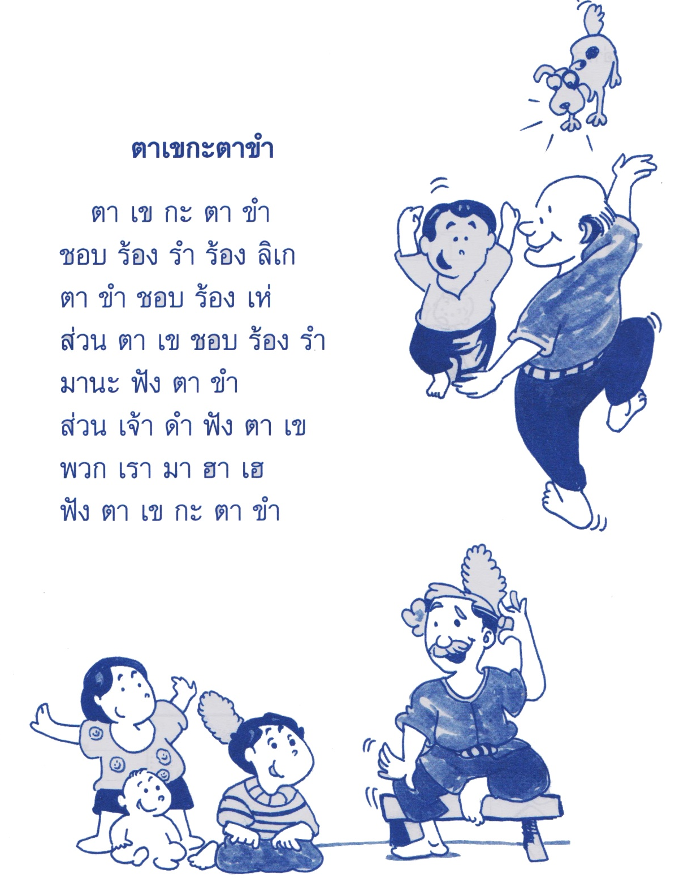

หน่วยการเรียนรู้ที่ ๗ ชั่วโมงที่ ๓๒

เพลงวันทั้งเจ็ด
สัปดาห์หนึ่งมีอยู่เจ็ดวัน
วันอาทิตย์วันจันทร์ วันอังคาร กับวันพุธ
พฤหัสบดีและวันศุกร์ (ซ้ำ)
วันเสาร์ สนุก ลัน ลั้น ลา ลั่น ลา (ซ้ำ)

เท
เซ
เก
เข

หน่วยการเรียนรู้ที่ ๗ ชั่วโมงที่ ๓๓

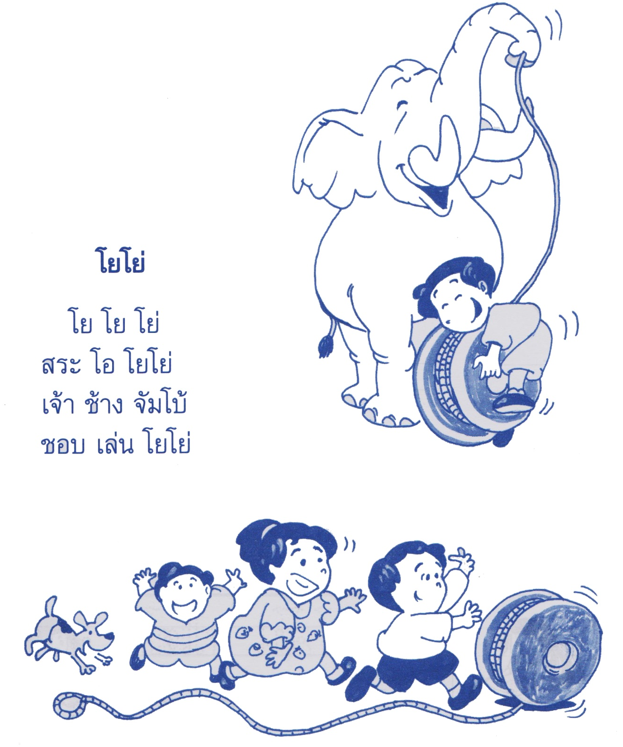

หน่วยการเรียนรู้ที่ ๗ ชั่วโมงที่ ๓๔

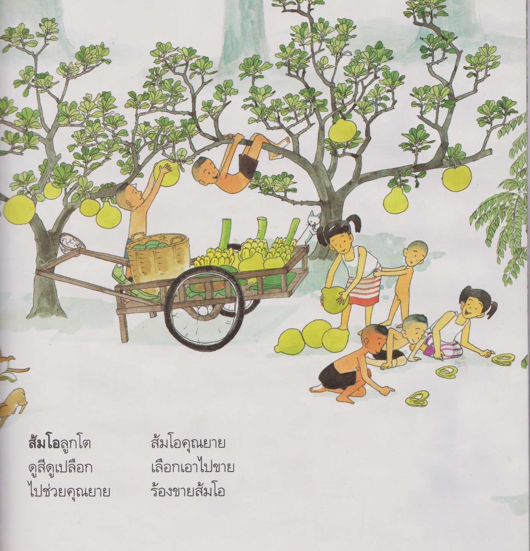

หน่วยการเรียนรู้ที่ ๗ ชั่วโมงที่ ๓๕

บทร้องเล่นส้มโอ
ส้มโอ ลูกโต ส้มโอคุณยาย
ดูสีดูเปลือก เลือกเอาไปขาย
ไปช่วยคุณยาย ร้องขายส้มโอ

บทร้องเล่นโยโย่
โยโยโย่
สระโอ โยโย่
เจ้าช้างจัมโบ้
ชอบเล่นโยโย่

เกณฑ์การประเมิน

การร่วมกิจกรรม

รายการประเมิน | ระดับคุณภาพ
 | ๓ | ๒ | ๑
๑. ความตั้งใจ | มีความกระตือรือร้น  ในการเรียนไม่รีรอ  ตั้งใจเรียน ตั้งใจฝึก  รีบตอบคำถาม ซักถาม  เมื่อสงสัย | มีความกระตือรือร้น  ในการเรียนตั้งใจเรียน ตั้งใจฝึกไม่กล้าซักถาม รีรอในการตอบคำถาม | ขาดความกระตือรือร้น  ในการเรียนไม่ตั้งใจฝึก  ไม่กล้าซักถาม ไม่ตอบคำถาม
๒. ความรับผิดชอบ | รับผิดชอบงานที่ได้รับมอบหมายดี ส่งงานทันเวลาทุกครั้ง | รับผิดชอบงานที่ได้รับมอบหมาย ส่งงานไม่ตรงเวลา แก้ไขงานเสร็จ  หลังชั่วโมงเรียน | ขาดความรับผิดชอบ  ทำงานไม่เสร็จและ  ส่งงานไม่ทันเวลา แก้ไขงานของตนเองไม่ได้
๓. การให้ความร่วมมือ | ให้ความร่วมมือ  ในการเรียนอย่างเต็มความสามารถตลอดเวลา | ให้ความร่วมมือแต่ไม่ต่อเนื่อง ต้องคอยตักเตือนบ้าง | ให้ความร่วมมือ  ในการเรียนเมื่อถูกตักเตือน
๔. การให้ความช่วยเหลือเพื่อน | ให้ความช่วยเหลือเพื่อนทั้งในและนอกกลุ่มที่ขอความช่วยเหลือ | ให้ความช่วยเหลือเพื่อนเฉพาะกลุ่มตนเองหรือคนที่ชอบใจเท่านั้น | ไม่ให้ความช่วยเหลือเพื่อน ทำงานลำพัง  คนเดียว

